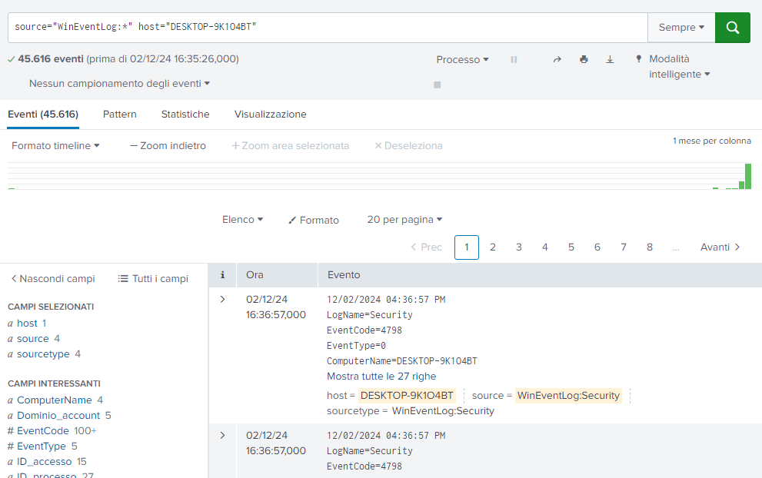
Configurazione della Modalità Monitora in Splunk

Splunk è una piattaforma avanzata per la gestione e l'analisi dei dati di log generati da infrastrutture IT, applicazioni e dispositivi. Una delle sue funzionalità principali è la modalità "Monitora", che consente di raccogliere dati in tempo reale da fonti specifiche come file di log, cartelle e registri di sistema. Questa funzione è particolarmente utile per il monitoraggio continuo della sicurezza, consentendo di rilevare e analizzare rapidamente attività sospette.

L'obiettivo di questo esercizio è configurare la modalità Monitora per raccogliere dati dai registri di sicurezza di un sistema Windows, analizzare uno degli eventi raccolti e comprendere come queste informazioni possano essere utilizzate per migliorare la sicurezza dell'infrastruttura IT.

ACCESSO A SPLUNK

Effettuare il login al pannello di amministrazione di Splunk utilizzando le credenziali appropriate.
Accedere alla sezione dedicata all'aggiunta di nuove fonti di dati.

MODALITÀ MONITORA

Selezionare Impostazioni > Aggiungi dati > Monitora dal menu principale di Splunk.
Specificare come sorgente i Windows Event Logs, selezionando la categoria Security. Questo consente di raccogliere eventi che riguardano la sicurezza del sistema, come accessi, modifiche di account o tentativi di accesso non autorizzato.Configurare Splunk per monitorare questi log in tempo reale, assicurandosi che il polling sia impostato su un intervallo adeguato per garantire un flusso continuo di dati.
L'evento catturato dallo screenshot rappresenta un log di sicurezza generato da Windows e raccolto da Splunk. Analizzando i dettagli riportati, possiamo trarre informazioni utili.

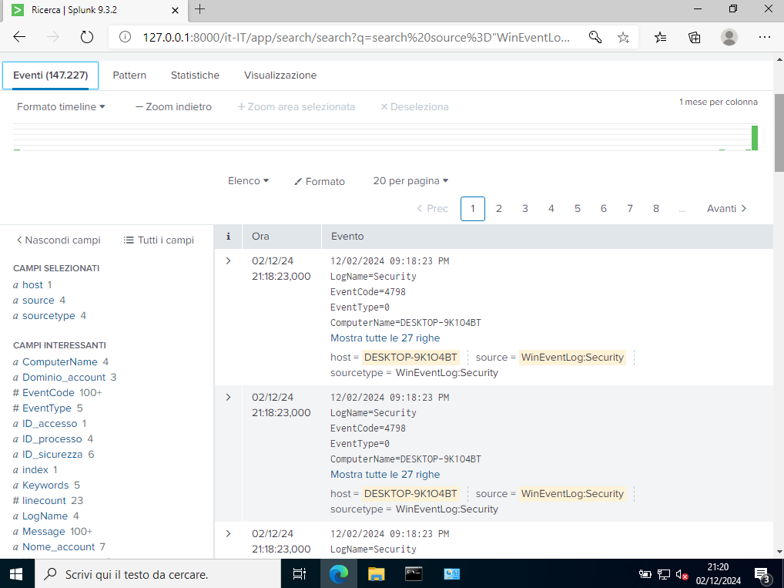

CONCLUSIONE

L'esercizio ha dimostrato l'efficacia della modalità Monitora di Splunk per il monitoraggio continuo dei log di sicurezza. Grazie all'analisi dettagliata degli eventi raccolti, è possibile identificare potenziali minacce e adottare misure preventive mirate. Questo approccio proattivo è essenziale per garantire la sicurezza delle infrastrutture IT e mitigare i rischi associati ad attività malevole.

